福州市施工图审查信息系统功能重点说明
一、建设单位在省厅图审系统注册建设单位账号
- 如果在省厅注册了建设单位信息及账号，正常需要第二天系统数据同步后才可进行福州市系统的登录。
- 如需要当天注册完就可登录福州系统操作，可按照以下操作步骤进行操作。
- 使用图审机构账号进入系统管理-客户管理-建设单位管理-导入；
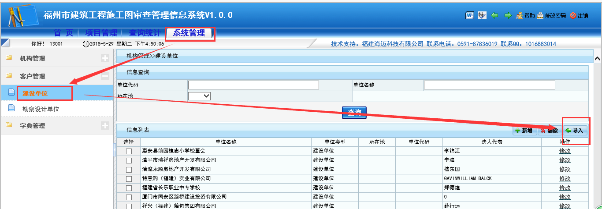
- 导入完建设单位信息后再进行建设单位登录账号的同步，具体操作过程：系统管理-权限管理-用户管理-导入
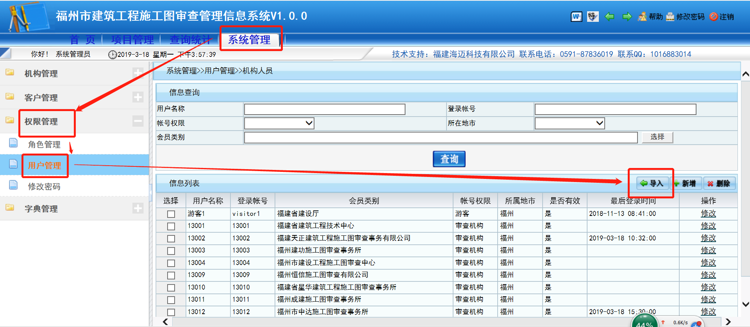
通过以上手动操作即可完成建设单位信息和登录账号的导入。
二、电子图文档上传
建设单位上传，图审机构也允许上传，允许删除和下载预览
点击工程名称后面的按钮进入电子图文档上传界面
电子图文档分为初审图纸、终审图纸、其他图纸
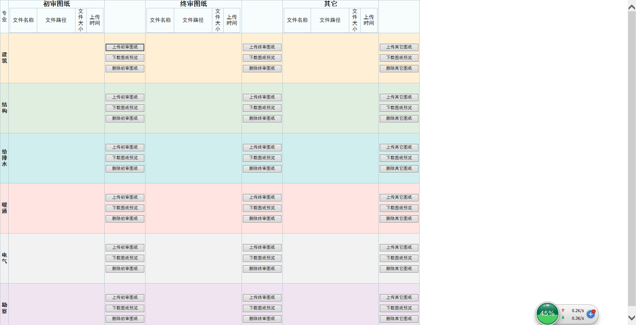
注意：
- 项目报审时需要上传初审电子图纸，项目审结时需要将终审图纸一并上传，图纸格式为Dwf、Rar、word压缩格式；
- 建筑专业和市政有所不同市政增加道桥、燃气、环卫专业
- 审查意见登记
审查意见登记编辑界面具体操作说明如图：
- 点击审查意见登记-找到相关项目-点击意见登记

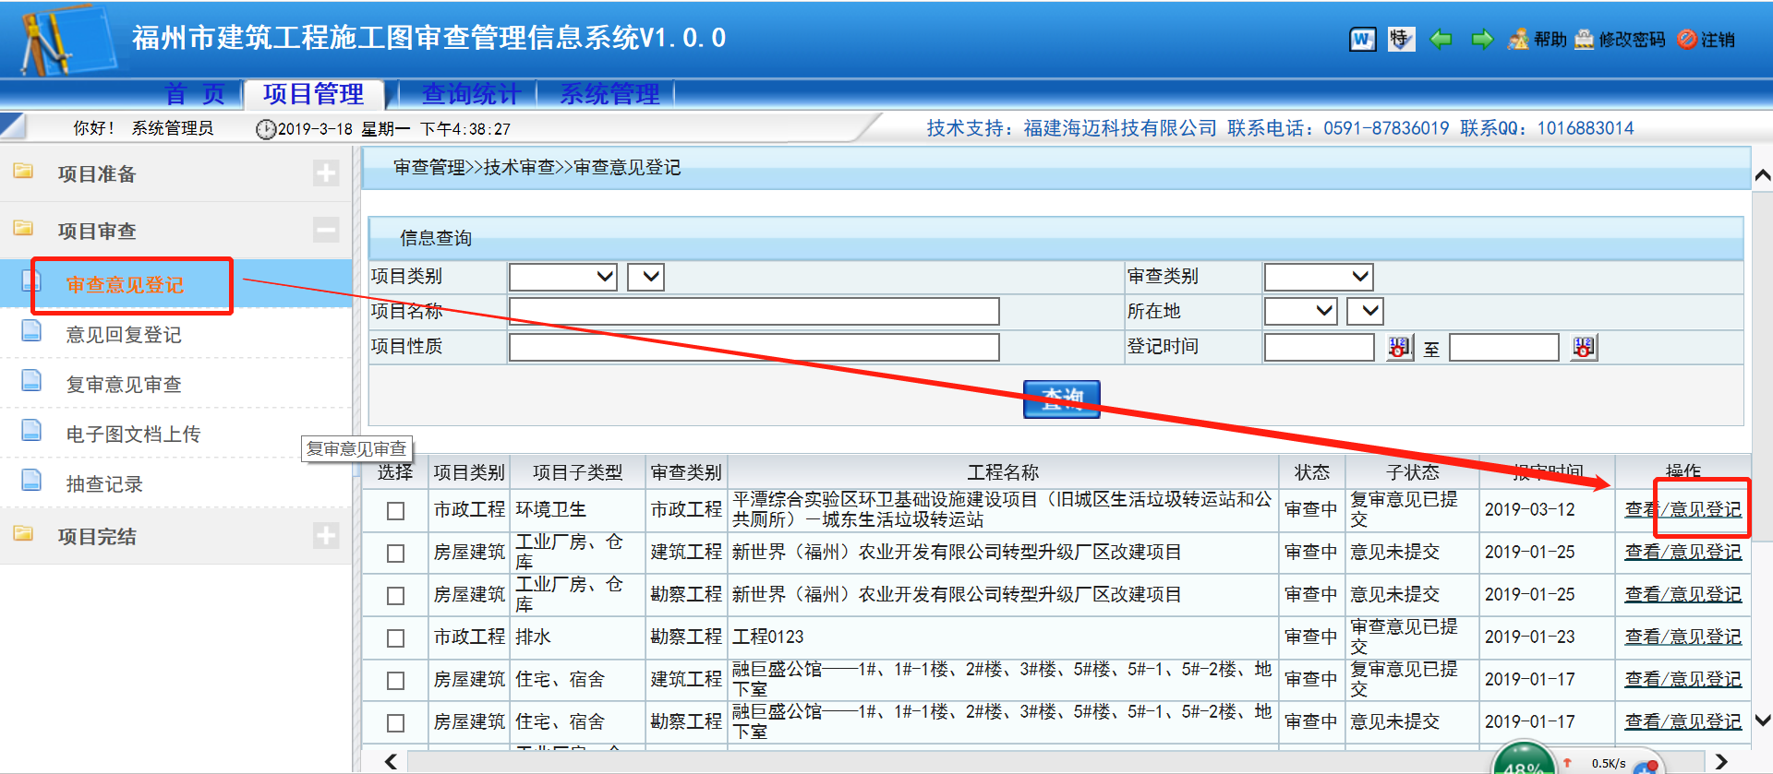
- 选择对应的审查师-点击该审查师的意见登记-在跳出的意见登记框点击新增
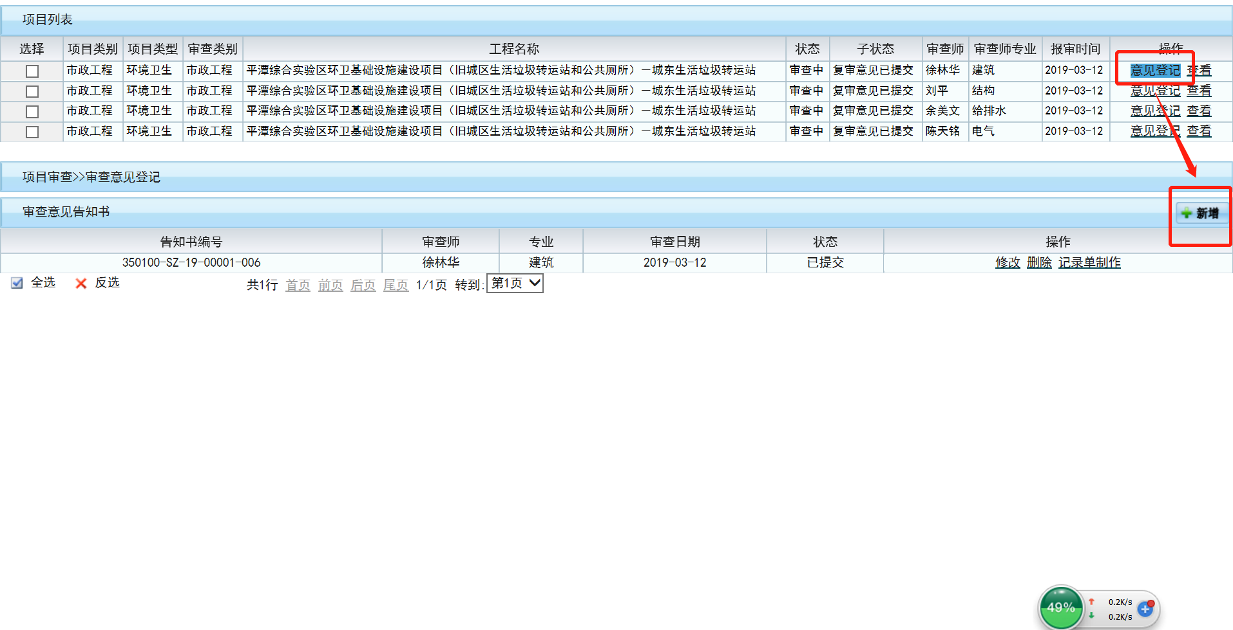
- 在审查意见中点击按钮新增审查意见，
- 在下拉框中可以选择条文类型

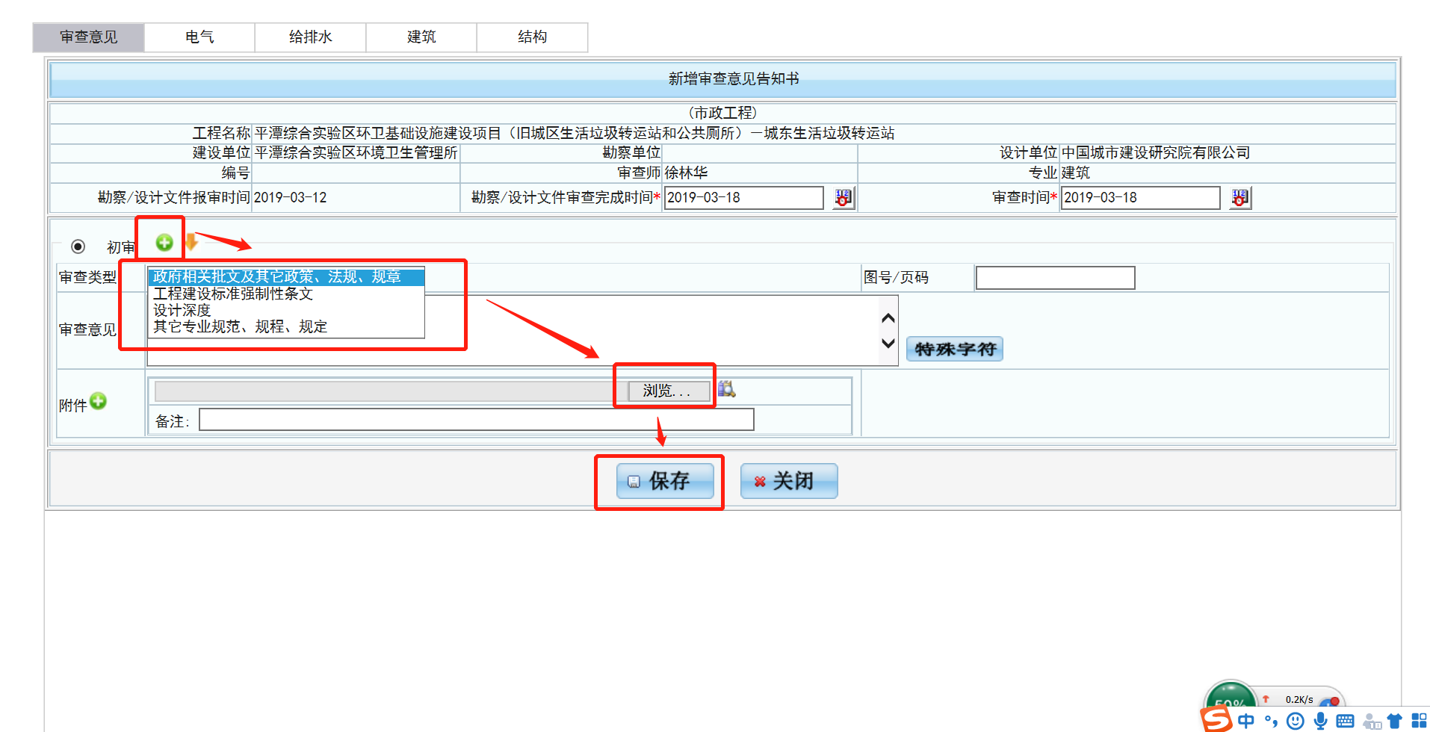
- 在附件栏中点击浏览即可上传审查意见的附件
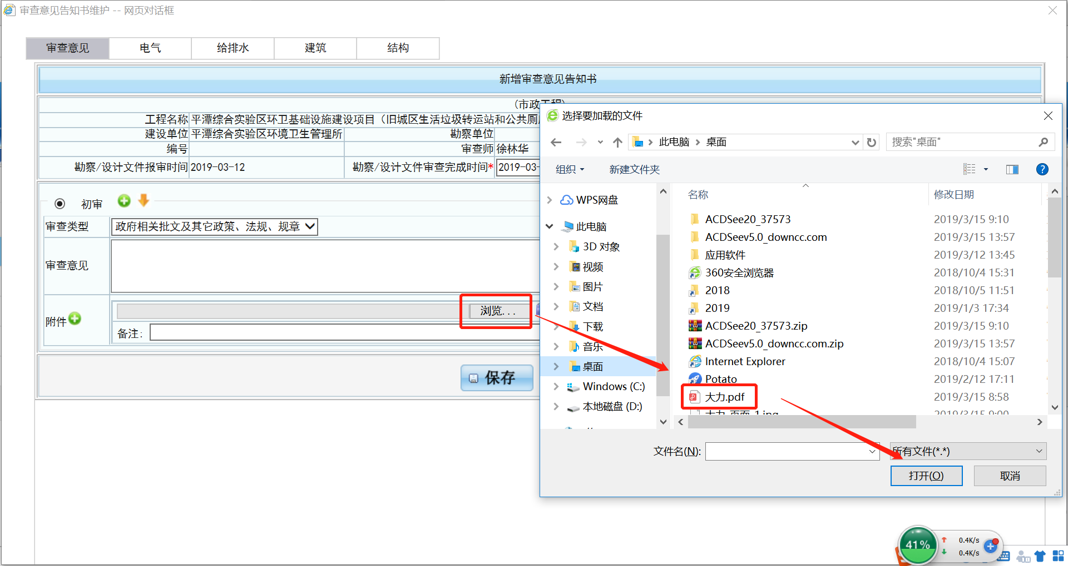
注：
- 当条文类型为强条时，需要引用省厅的强条库
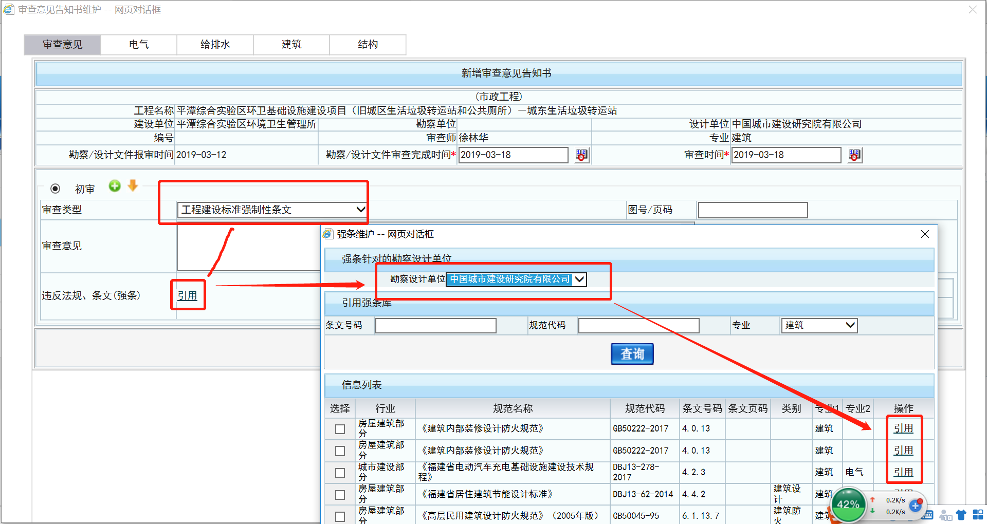
- 当条文类型为“其他专业规范、规程、规定”的时候，需要自行输入非强条规范代码及条文号码，以便上传至省厅非强条库
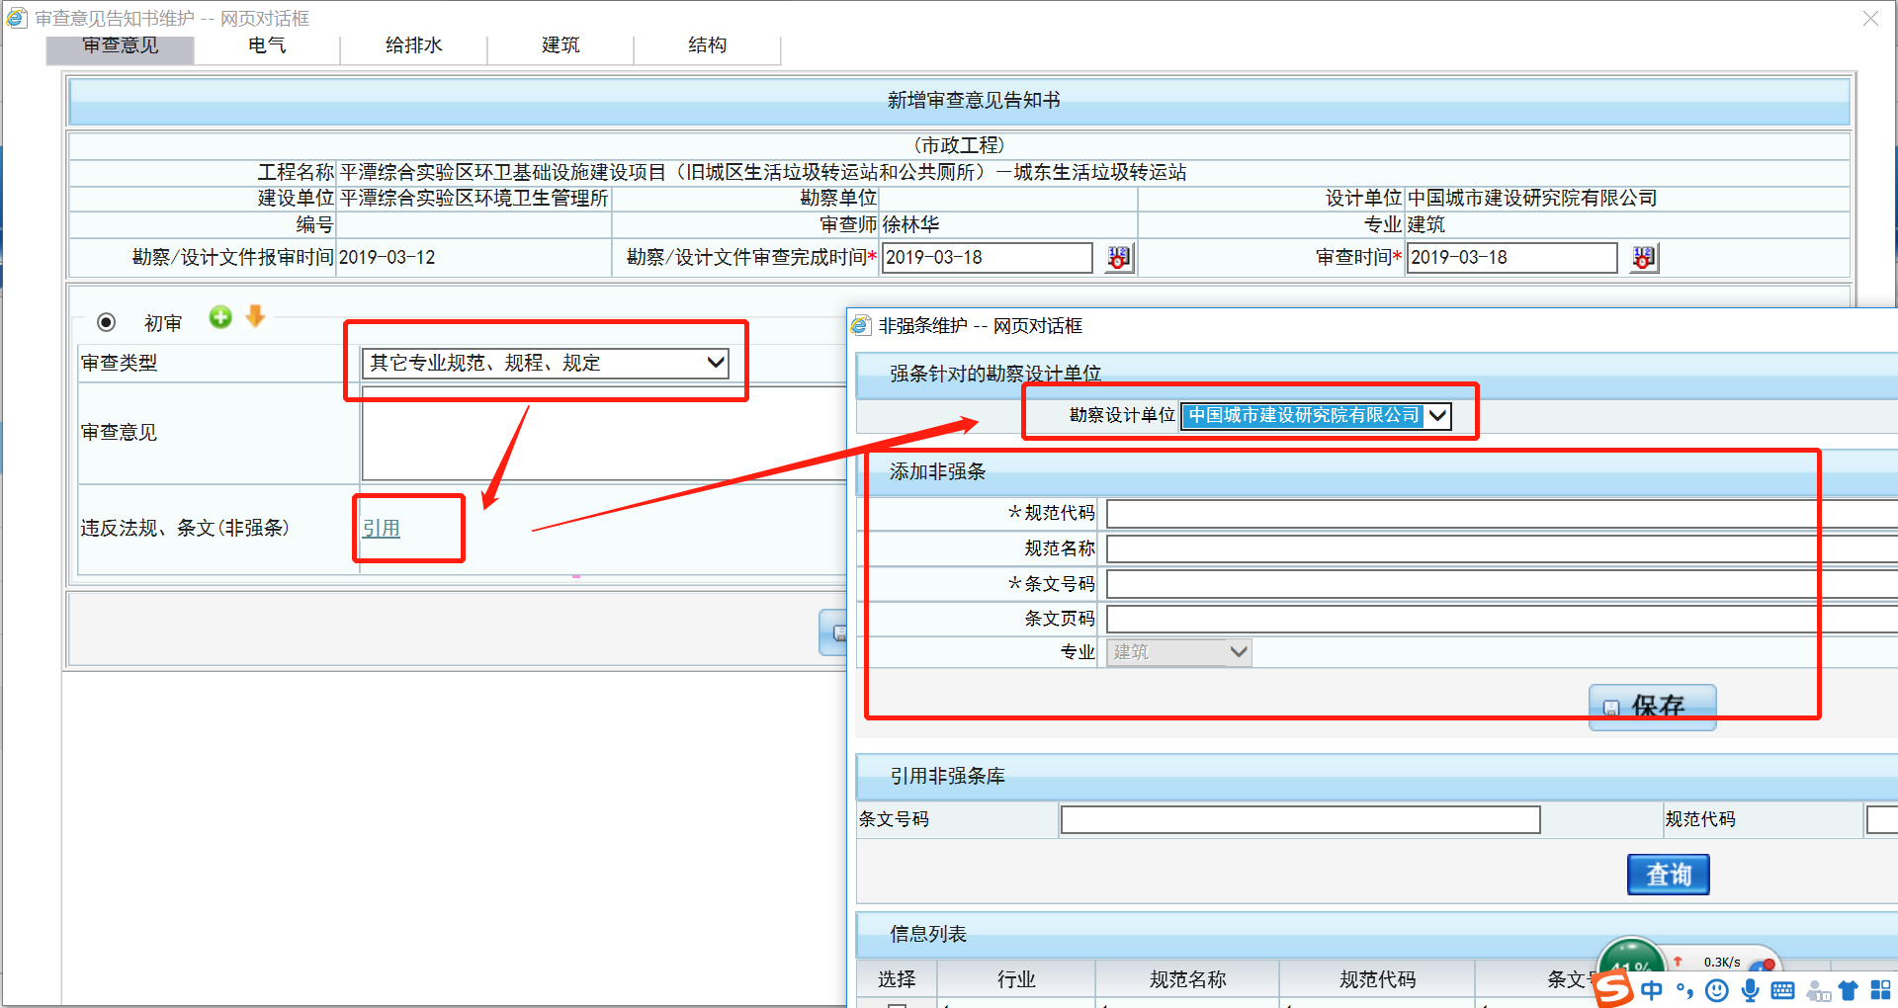
- 数据上传省厅系统
点击确认上报省厅系统。
注：
审查意见中强条内容及对应条文将会上传至省厅的审查意见的强条类型中
审查意见中非强条内容及对应条文将会上传至省厅的审查意见非强条类型中
审查意见中的附件将会上传到省厅的互动信息中的审查意见附件中

